**Сушко Анна (Suszkowa Anna)**

7 сентября 1813 г – отпевание, умерла в возрасте 37 лет (родилась около 1776 г) (НИАБ 136-13-919, лист 27об, №49/1813-у (ориг)).

**НИАБ 136-13-919:** Лист 27об. **Метрическая запись №49/1813-у (ориг).**

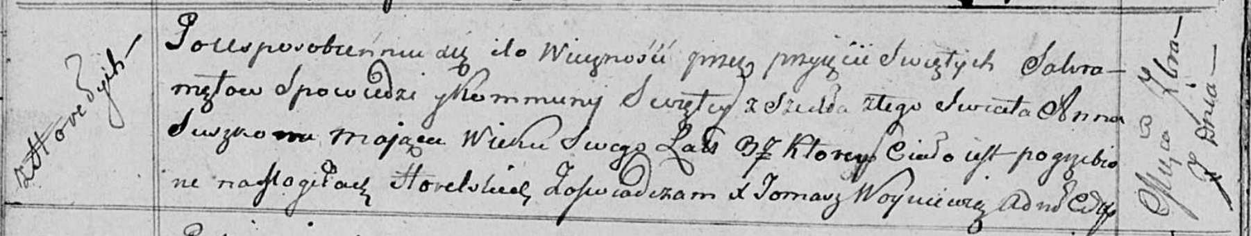

Осовская униатская церковь. 7 сентября 1813 года. Метрическая запись об отпевании.

Suszkowa Anna – умершая, 37 лет, с деревни Горелое, похоронена на кладбище деревни Горелое.

Woyniewicz Tomasz – ксёндз.